LOCALITO
Contratos, Errores y Resiliencia
Idempotencia, fallbacks y comportamiento ante fallos

Equipo: Camilo González · Alexander Patiño · Samuel Solís
Septiembre 2026

Una integración no está bien definida solo por su caso exitoso. Localito documenta qué ocurre cuando hay rechazo de datos, pérdida de red, cuota agotada, proveedor inválido o persistencia ausente.

1. Continuidad offline
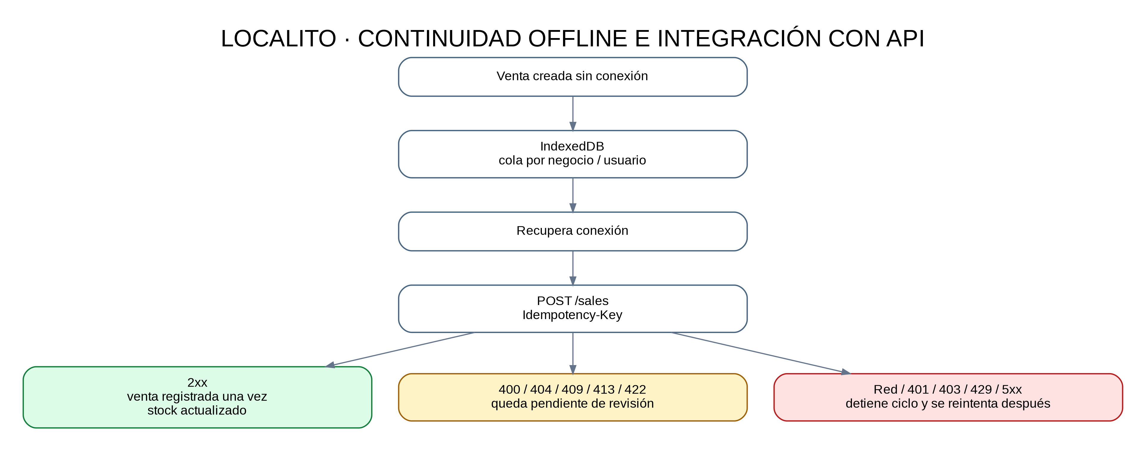
Figura 1. Cola de ventas y clasificación de respuestas.

2. Política de reintento
Señal | Comportamiento
2xx | La operación se considera registrada y se confirma su efecto.
400/404/409/413/422 | El ticket queda pendiente de revisión; no se reintenta automáticamente.
Error de red / 401 / 403 / 429 / 5xx | Se detiene ese ciclo; se conserva la cola y se reintenta cuando la condición se resuelva.
Idempotency-Key repetida | Debe evitar duplicar la venta/efecto; falta validar concurrencia contra PostgreSQL real.

3. Proveedores de IA
- Timeout configurado por operación: aproximadamente 45 s para visión general/Venta Rápida y 60 s para factura.
- 429 se transforma en mensaje de cuota y recomendación de reintento.
- 401/403 del proveedor se presentan como indisponibilidad de servicio, sin revelar la credencial.
- 413 identifica payload demasiado grande.
- Respuesta vacía o JSON inválido produce un error controlado.
- El POS conserva flujos manuales aunque la IA esté caída.

4. Persistencia
En producción la ausencia o fallo de PostgreSQL impide inicializar el repositorio persistente. El fallback a memoria se admite solo en entornos no productivos. Esto convierte la persistencia en una dependencia explícita y observable.

5. Criterios no medidos todavía
No se establecen SLA, SLO ni percentiles de latencia como hechos porque no existe una línea base productiva suficiente. Las métricas de disponibilidad y latencia deben definirse a partir de pilotos o uso real.

Fuentes de referencia
- Material de ASY5131 Integración de Plataformas: arquitectura por capas, interoperabilidad, BPMN y webservices REST/SOAP.
- Pauta de evaluación FERREMAS: API/Webservice funcional, integración con base de datos, servicios reutilizables, documentación y pruebas.
- Repositorio LocalitoSaaS: Estado-Actual.md, Alcance-Tesis.md, server.ts, repository.ts, vision.ts, visionProvider.ts y email.ts.
- La documentación distingue explícitamente integración implementada, integración configurable, simulación académica y elemento fuera de alcance.

